Opdracht 1.
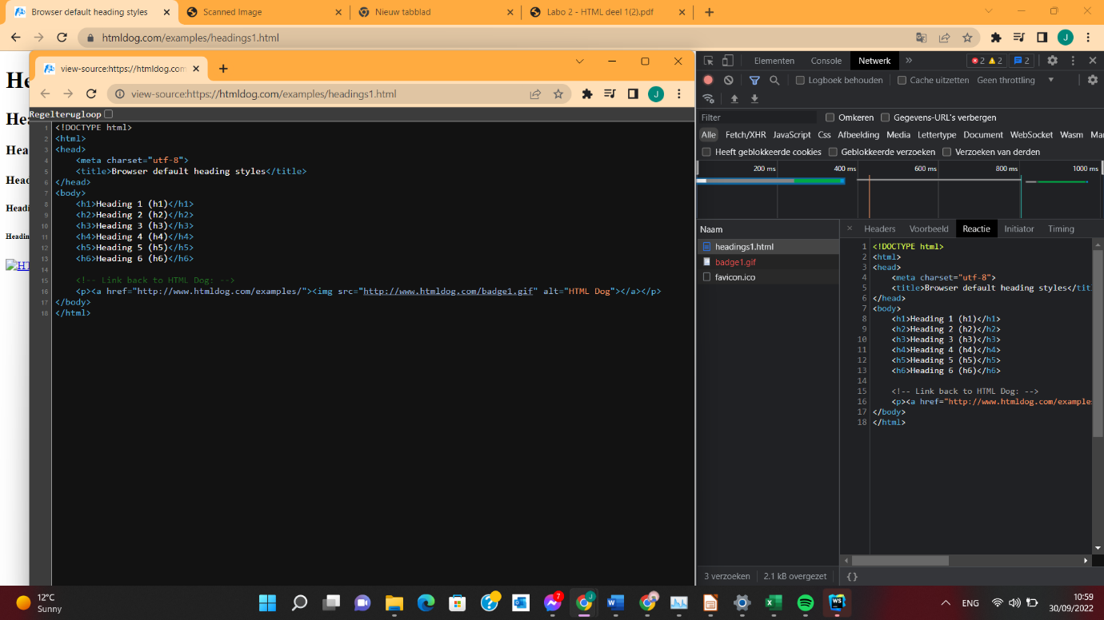

Opdracht 2.
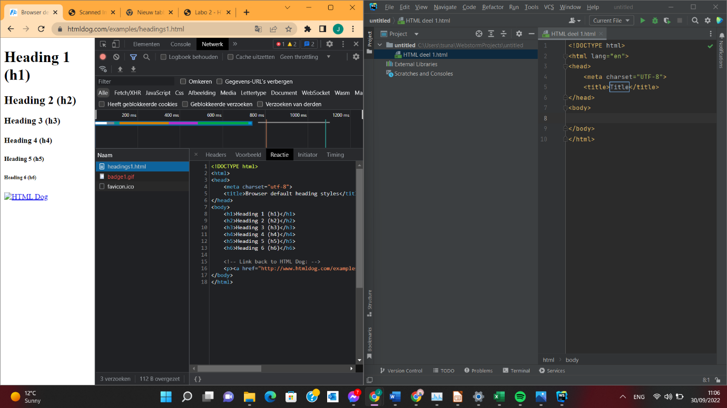
Opdracht 3
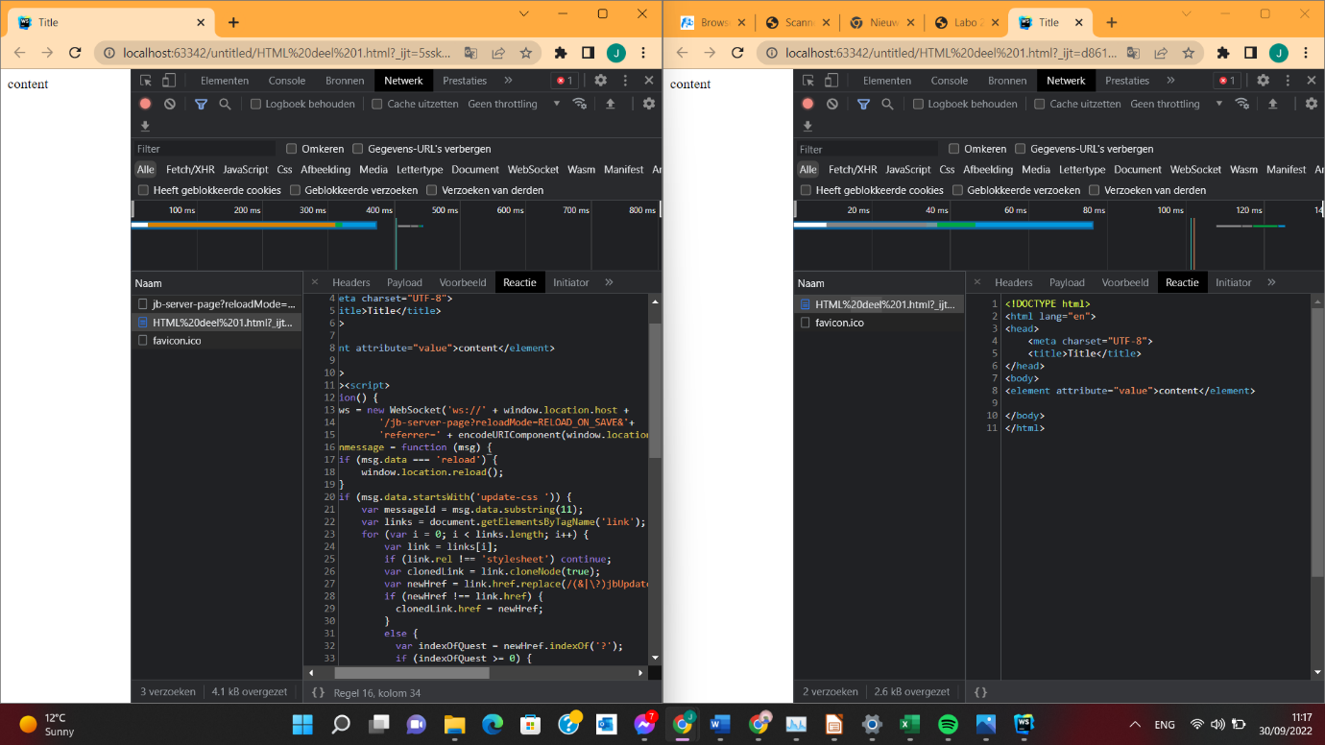
Door de HTML file te openen via webstorm -> openen in -> browser -> google chrome => Is er onder de laatst </html> lijn nog een ganse script omschrijving van de functie van de pagina en de oorsprong. Een beschrijving met variabelen en If’s en Else’s. Terwijl als je de file runt als protocol wordt dezelfde structuur als in webstorm overgenomen in je network tabel van Chrome.

Opdracht 4.
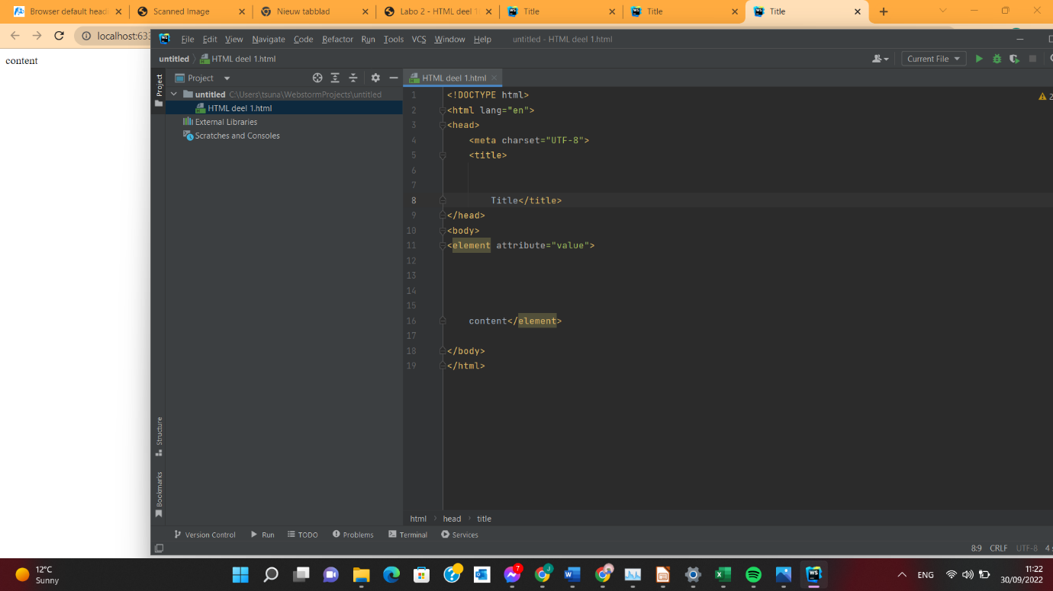
Neen het heeft geen invloed op de layout van de site.

Opdracht 5.
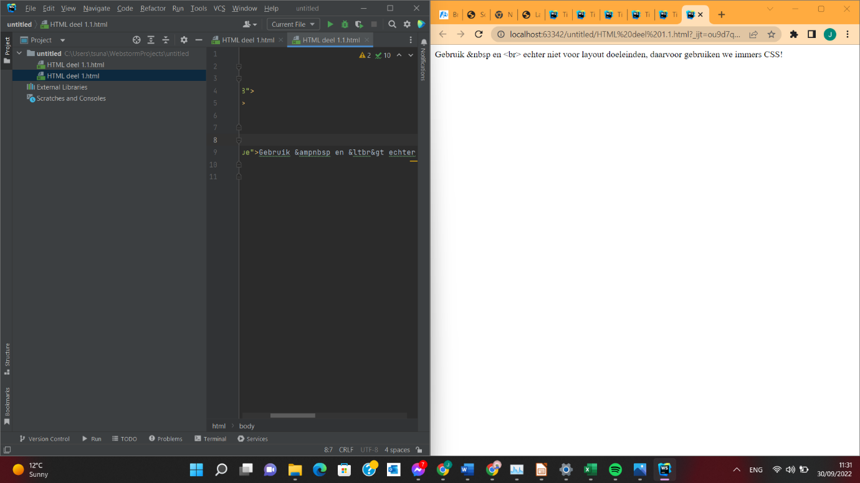
Om deze commando’s te kunnen weergeven als tekst moet je &amp en &lt en &gt gebruiken. Anders worden ze niet als tekst weergegeven en heb je een blanco blad

Opdracht 6.
- (4x2)+2
- (4x2)+2
- 4(2+2)
- 4(2+2)
Opdracht 7.
- Ja
- Nee
- Ja
- Nee
- Nee
Opdracht 8.
Omdat de aanhalingstekens moeten staan rond een link (“een link”) en niet “” een link.
Opdracht 9.
Plakken van de source code uit de inspector kopieren om website te clonen.
Opdracht 10.
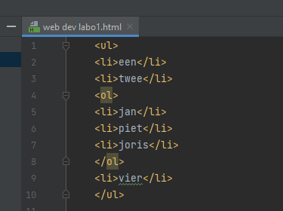
<ul> is goed voor list items. De tweede mag je niet sluiten want jan piet en joris horen bij twee.

Opdracht 11.
Taalinstelling niet gevonden.
Opdracht 12.

